ESTUDO DE REDE DE POSTOS DE COMBUSTÍVEIS

Processo ADM nº: 2021/ADM/08.0095-00 Protocolo SICCAU nº: 1360162/2021

INTRODUÇÃO
O presente estudo técnico tem por objetivo identificar e analisar os cenários com o intuito de estabelecer a rede de postos de combustíveis necessária para o atendimento das necessidades do Conselho de Arquitetura e Urbanismo do Paraná CAU/PR, com foco na atividade de fiscalização, atividade fim do órgão conforme a Lei n° 12.378/2010.

DO CONSELHO DE ARQUITETURA E URBANISMO DO PARANÁ

O Conselho de Arquitetura e Urbanismo do Brasil - CAU/BR e os Conselhos de Arquitetura e Urbanismo dos Estados e do Distrito Federal CAU/UFs, criados por meio da Lei 12.378 de 31 de dezembro de 2010, são autarquias dotadas de personalidade jurídica de direito público, com autonomia administrativa e financeira e estrutura federativa, cujas atividades são custeadas exclusivamente pelas próprias rendas.
O Conselho de Arquitetura e Urbanismo do Paraná CAU/PR, com sede na capital (Curitiba/PR) e escritórios regionais espalhados por cidades estratégicas no estado do Paraná, possui atuação em todo território estadual ao longo de seus 399 municípios com a função de orientar, disciplinar e fiscalizar o exercício da profissão de arquitetura e urbanismo, zelar pela fiel observância dos princípios de ética e disciplina da classe em todo o seu território de abrangência, bem como pugnar pelo aperfeiçoamento do exercício da arquitetura e urbanismo.
Atualmente o CAU/PR possui cerca de 14.000 profissionais e 2.500 empresas de arquitetura e urbanismo registrados e ativos dentro do estado do Paraná, dos quais provêm a maior parte da receita do Conselho por meio da cobrança de Anuidades, Registros de Responsabilidade Técnica (RRT), Multas, entre outros. Tal receita é convertida na operacionalização de toda a estrutura estadual e federativa com a finalidade de cumprir, perante toda a sociedade, as funções que estão determinadas pela Lei 12.378/2010.

DA NECESSIDADE

O Conselho de Arquitetura e Urbanismo do Paraná CAU/PR possui a necessidade de empresa especializada em sistema de gestão integrada de frotas, abastecimento, lavagem, manutenção preventiva e corretiva englobando peças e serviços dos veículos para atender as demandas internas que envolvem sua frota de veículos, conforme segue:

Tabela 01
RELAÇÃO DE VEÍCULOS
 | MARCA / MODELO | ANO | KM | CIDADE DE LOTAÇÃO
1 | Renault Sandero | 2016 | 22880 | CURITIBA
2 | Renault Sandero | 2016 | 15596 | LONDRINA
3 | Renault Sandero | 2016 | 12491 | MARINGÁ
4 | Renault Sandero | 2016 | 19196 | CASCAVEL
5 | Renault Sandero | 2016 | 15005 | PATO BRANCO
6 | Celta | 2015 | 17943 | GUARAPUAVA
7 | Celta | 2015 | 19861 | CURITIBA
8 | Renault Duster | 2013 | 103220 | CURITIBA

INFORMAÇÕES A SEREM CONSIDERADAS PARA FINS DE ESTUDO

  - AUTONOMIA DOS VEÍCULOS
A autonomia de cada veículo depende de vários fatores como motorização, capacidade do tanque de combustível, modo de condução, tipo e condição da pavimentação, trânsito, velocidade média da via, entre outros.
Para a análise da autonomia de cada veículo utilizamos como base os dados informados através da plataforma online Carros na Web (https://www.carrosnaweb.com.br/), a qual possui vasta informação sobre os dados de cada veículo conforme sua marca, modelo, motorização, ano de fabricação, entre outros.
A tabela abaixo traz as informações de autonomia de cada veículo que compõe a frota do CAU/PR:

Nº | MARCA/MODELO | ANO | MOTOR | AUTONOMIA - URBANO |  | AUTONOMIA - RODOVIÁRIO
 |  |  |  | (A) | (G) | (A) | (G)
1 | Renault Sandero | 2016 | 1.6 | 375 km | 535 km | 435 km | 620 km
2 | Renault Sandero | 2016 | 1.6 | 375 km | 535 km | 435 km | 620 km
3 | Renault Sandero | 2016 | 1.6 | 375 km | 535 km | 435 km | 620 km
4 | Renault Sandero | 2016 | 1.6 | 375 km | 535 km | 435 km | 620 km
5 | Renault Sandero | 2016 | 1.6 | 375 km | 535 km | 435 km | 620 km
6 | Chevrolet Celta | 2015 | 1.0 | 410 km | 578 km | 470 km | 691 km
7 | Chevrolet Celta | 2015 | 1.0 | 410 km | 578 km | 470 km | 691 km
8 | Renault Duster | 2013 | 2.0 4x4 | 305 km | 445 km | 360 km | 510 km
(A) Álcool (ETANOL)
- Gasolina Comum

Renault Sandero: https://www.carrosnaweb.com.br/fichadetalhe.asp?codigo=3007 Chevrolet Celta: https://www.carrosnaweb.com.br/fichadetalhe.asp?codigo=3230 Renault Duster: https://www.carrosnaweb.com.br/fichadetalhe.asp?codigo=7126

Para fins de cálculo deste estudo devemos considerar:
  - que os veículos poderão ser abastecidos com ambos os tipos de combustíveis (gasolina/álcool) - o que for mais vantajoso no momento do abastecimento -, ou pode haver a indisponibilidade de um tipo de combustível no posto credenciado;
  - que a maior parte do exercício da atividade de fiscalização é executada em perímetro urbano;
  - que o modo de condução pode alterar a autonomia do veículo.

Para fins de cálculo, utilizaremos como autonomia da frota de carros do CAU/PR a média entre as estimativas dos veículos considerando o combustível álcool (etanol) e tráfego em perímetro urbano.

VEÍCULO | MOTORIZAÇÃO | AUTONOMIA (A)
Renault Sandero | 1.6 | 375 km
Chevrolet Celta | 1.0 | 410 km
Renault Duster | 2.0 4x4 | 305 km
MÉDIA ENTRE VEÍCULOS |  | 363,33 km

Com o intuito de arredondamento, utilizaremos o valor de 363 km como base de autonomia dos veículos para as análises que vierem a ser feitas nos próximos tópicos.

DAS REGIONAIS E ESCRITÓRIOS DO CAU/PR

Conforme já mencionado, o Conselho de Arquitetura e Urbanismo do Paraná CAU/PR possui sede na capital (Curitiba/PR) e escritórios regionais espalhados por cidades estratégicas no estado do Paraná, possuindo atuação em todo território estadual ao longo de seus 399 municípios.
A área de atuação estadual é dividida em 6 regiões chamadas de Regionais, das quais cada uma delas é responsável pela fiscalização de um grupo de municípios determinados. Cada Regional possui 01 (um) escritório localizado na cidade polo (determinada estrategicamente) com foco nos serviços de atendimento aos profissionais/sociedade e fiscalização, atividades fins do Conselho conforme determinado pela Lei 12.378 de 31 de dezembro de 2010.
As cidades onde se encontram localizados os Escritórios Regionais do CAU/PR são:

Curitiba/PR (Sede), Londrina, Maringá, Cascavel, Pato Branco e Guarapuava.

  - MÉDIA DE KM RODADOS EM PERÍMETRO URBANO

As atividades de fiscalização do CAU/PR abrangem os 399 municípios do estado do Paraná, devido a necessidade de atuação quando da apresentação de denúncias ou de rotinas de fiscalização. As ações de fiscalização podem ser realizadas conforme os seguintes cenários:

    - Com Denúncia - Fiscal se desloca ao município de destino para realizar fiscalização proveniente de denúncia e aproveita a ocasião para executar itinerário com o intuito de localizar obras em execução ou outras atividades de arquitetura e urbanismo em andamento no município, no trajeto ou na região;

    - Sem Denúncia - Fiscal se desloca conforme itinerário prévio, sem a necessidade de atendimento a denúncia previamente cadastrada, com o intuito de localizar obras em execução ou outras atividades de arquitetura e urbanismo em andamento no município, no trajeto ou na região;

Durante o exercício da atividade de fiscalização dentro do município os fiscais transitam no perímetro urbano em baixa velocidade com a média de 20km/h devido a necessidade de identificação de obras para fiscalização.

A jornada de trabalho dos Fiscais é definida como 40 (quarenta) horas semanais, 8 (oito) horas diárias, carga horária utilizada para a execução de seus trabalhos, sejam atividades administrativas internas ou de fiscalização externa.

A mediana do número de fiscalizações é de 8 fiscalizações por dia, e conforme a vivência dos fiscais pode variar de 0 até 20 fiscalizações por dia, onde cada fiscalização tem em média duração de 20 minutos.

Considerando as 8 (oito) horas diárias possíveis para atividade de fiscalização e que os veículos transitam nas vias públicas urbanas a uma velocidade média de 20km/h, bem como a mediana de 8 fiscalizações por dia com duração de 20 (vinte) minutos, concluímos que é possível que um único fiscal durante sua jornada de trabalho poderá percorrer em média 106 km por dia no perímetro urbano conforme cálculo abaixo:

MRPU = (JTD * MVPU) ((MFD * MDF)/60 * MVPU)
MRPU = ( 8 * 20 ) - (( 8 * 20 )/60 * 20) MRPU = 160 - ( 160/60 * 20 )
MRPU = 160 2,66 * 20
MRPU = 160 53,33

MRPU = 106,66 km

MRPU Média de km Rodados em Perímetro Urbano (KM)
JTD Jornada de Trabalho Diária (HORAS)
MVPU Média de Velocidade em Perímetro Urbano (KM/H) MFD Mediana de Fiscalizações Diárias (QUANTIDADE) MDF Média de Duração de Fiscalização (MINUTOS)

CRITÉRIOS A SEREM ESTABELECIDOS PARA REDE CREDENCIADA

  - DISTÂNCIA MÁXIMA ENTRE POSTOS

Considerando a média de autonomia dos veículos de 363 km e que um único fiscal durante sua jornada de trabalho poderá percorrer em média 106 km por dia no perímetro urbano, a quilometragem residual para garantir o deslocamento será de 257 km, se dividirmos entre percurso de ida e volta chegaremos a 128,5 km para cada trecho de deslocamento sem a necessidade de reabastecimento, acima disso será necessário a opção de outros postos de combustíveis da rede credenciada para o reabastecimento.
Devido ao exposto, podemos concluir que será necessário a disponibilidade de postos dentro de um raio máximo de 128,5 km entre os postos credenciados, de forma a garantir o deslocamento e a execução das atividades de fiscalização. Lembrando que os veículos se deslocam por vias, pavimentadas ou não, portanto o cálculo de distância por quilometragem deve ser feito considerando o trajeto do veículo por meio das vias.
Caso não seja possível em algum caso o cumprimento da disponibilidade de postos dentro de um raio máximo de 128,5 km entre os postos credenciados, devido a inexistência de postos ou negativa de credenciamento por parte do posto, a CONTRATADA poderá apresentar justificativa formal e fundamentada para análise e julgamento do CAU/PR.

MUNICÍPIOS ESTRATÉGICOS PARA DISPONIBILIDADE DE POSTOS

Apesar do requisito de disponibilidade de postos dentro de um raio máximo entre postos credenciados, a utilização da métrica isoladamente traz prejuízos a economicidade do órgão pois em alguns casos o fiscal pode pernoitar na cidade em que terminou sua jornada para que no próximo dia continue o itinerário realizando a fiscalização nas demais cidades vizinhas, ou até na mesma cidade do dia anterior. Diante disso, seria economicamente inviável o retorno a cidade polo (onde se encontra localizado o escritório regional) para então reabastecer e retomar o seu itinerário.
Assim, há a necessidade de definição de municípios estratégicos, onde necessariamente deverá haver postos de combustíveis credenciados.
Para a definição dos municípios estratégicos :
    - o número de fiscalizações já realizadas, sejam elas por meio de denúncias ou de rotinas específicas;
    - número de habitantes;
    - disponibilidade de postos em BRs e PRs;
    - entroncamento de vias;
    - posicionamento geográfico;

Os municípios estratégicos são definidos na tabela abaixo:

 |  | [2016] | (ANP) | (ANP)
1 Curitiba | Curitiba | 1842645 | 323 | NÃO | NÃO
2 Ponta Grossa | Curitiba | 334546 | 62 | SIM | SIM
3 Paranaguá | Curitiba | 148317 | 25 | SIM | NÃO
4 Lapa | Curitiba | 46795 | 8 | NÃO | NÃO
5 Guaratuba | Curitiba | 34987 | 16 | SIM | SIM
6 Matinhos | Curitiba | 32571 | 6 | NÃO | NÃO
7 Imbituva | Curitiba | 30830 | 7 | NÃO | SIM
8 Piraí do Sul | Curitiba | 24492 | 6 | NÃO | SIM
9 Tibagi | Curitiba | 19871 | 6 | SIM | SIM
10 Cerro Azul | Curitiba | 17306 | 3 | NÃO | NÃO
11 Agudos do Sul | Curitiba | 8899 | 3 | NÃO | SIM
12 Tunas do Paraná | Curitiba | 7846 | 2 | NÃO | NÃO
13 Guaraqueçaba | Curitiba | 7619 | 1 | NÃO | NÃO
14 Doutor Ulysses | Curitiba | 5573 | 2 | NÃO | NÃO
15 Guarapuava | Guarapuava | 174844 | 48 | SIM | NÃO
16 Irati | Guarapuava | 58650 | 19 | SIM | NÃO
17 União da Vitória | Guarapuava | 55292 | 12 | NÃO | NÃO
18 São Mateus do Sul | Guarapuava | 44070 | 11 | NÃO | NÃO
19 Ivaiporã | Guarapuava | 31537 | 10 | NÃO | NÃO
20 Laranjeiras do Sul | Guarapuava | 31238 | 7 | SIM | NÃO
21 Pitanga | Guarapuava | 30715 | 11 | NÃO | NÃO
22 Cândido de Abreu | Guarapuava | 15382 | 3 | NÃO | NÃO
23 Palmital | Guarapuava | 13617 | 3 | NÃO | NÃO
24 Roncador | Guarapuava | 10291 | 4 | NÃO | NÃO
25 Reserva do Iguaçu | Guarapuava | 7716 | 3 | NÃO | NÃO
26 Londrina | Londrina | 542393 | 107 | NÃO | SIM
27 Apucarana | Londrina | 128718 | 24 | NÃO | SIM
28 Jaguariaíva | Londrina | 33718 | 8 | NÃO | SIM
29 Bandeirantes | Londrina | 31252 | 7 | NÃO | NÃO
30 Ortigueira | Londrina | 22253 | 8 | SIM | NÃO
31 Siqueira Campos | Londrina | 19914 | 6 | NÃO | SIM
32 Sertanópolis | Londrina | 15931 | 5 | NÃO | SIM
33 Curiúva | Londrina | 14536 | 4 | NÃO | SIM
34 São Jerônimo da Serra | Londrina | 11088 | 4 | NÃO | SIM
35 Mauá da Serra | Londrina | 9802 | 2 | SIM | NÃO
36 Congonhinhas | Londrina | 8536 | 3 | NÃO | SIM
37 Maringá | Maringá | 398195 | 82 | SIM | SIM
38 Umuarama | Maringá | 106732 | 44 | NÃO | SIM
39 Campo Mourão | Maringá | 91374 | 22 | NÃO | NÃO
40 Paranavaí | Maringá | 85102 | 27 | SIM | NÃO
41 Cianorte | Maringá | 77499 | 27 | NÃO | SIM
42 Astorga | Maringá | 25344 | 8 | NÃO | SIM
43 Colorado | Maringá | 23181 | 7 | NÃO | SIM

Nº Município Regional
IBGE

População
Qtde de Postos

Posto em BR

Posto em PR (ANP)

44 Loanda | Maringá | 22208 | 7 | NÃO | SIM
45 São Pedro do Ivaí | Maringá | 10579 | 4 | NÃO | NÃO
46 Douradina | Maringá | 8218 | 2 | NÃO | SIM
47 Diamante do Norte | Maringá | 5179 | 3 | NÃO | SIM
48 Francisco Beltrão | Pato Branco | 86052 | 28 | NÃO | SIM
49 Pato Branco | Pato Branco | 78456 | 23 | NÃO | SIM
50 Palmas | Pato Branco | 47728 | 8 | NÃO | NÃO
51 Dois Vizinhos | Pato Branco | 38725 | 11 | NÃO | SIM
52 Chopinzinho | Pato Branco | 19151 | 7 | NÃO | SIM
53 Ampére | Pato Branco | 18319 | 6 | NÃO | SIM
54 Bituruna | Pato Branco | 15973 | 4 | NÃO | NÃO
55 Barracão | Pato Branco | 10017 | 6 | NÃO | NÃO
56 Coronel Domingos Soares | Pato Branco | 7378 | 2 | NÃO | NÃO
57 Cascavel | Cascavel | 310654 | 80 | SIM | SIM
58 Foz do Iguaçu | Cascavel | 254604 | 57 | SIM | NÃO
59 Marechal Cândido Rondon | Cascavel | 50274 | 15 | NÃO | NÃO
60 Assis Chateaubriand | Cascavel | 32855 | 18 | NÃO | SIM
61 Guaíra | Cascavel | 31875 | 11 | NÃO | NÃO
62 Goioerê | Cascavel | 28588 | 12 | NÃO | NÃO
63 Santa Helena | Cascavel | 25185 | 10 | NÃO | SIM
64 Ubiratã | Cascavel | 20943 | 9 | NÃO | NÃO
65 Capitão Leônidas Marques | Cascavel | 15271 | 5 | NÃO | SIM
66 Iporã | Cascavel | 14075 | 7 | NÃO | NÃO
67 Planalto | Cascavel | 13396 | 5 | NÃO | SIM
68 Guaraniaçu | Cascavel | 13012 | 7 | SIM | SIM
69 Três Barras do Paraná | Cascavel | 11825 | 3 | NÃO | NÃO

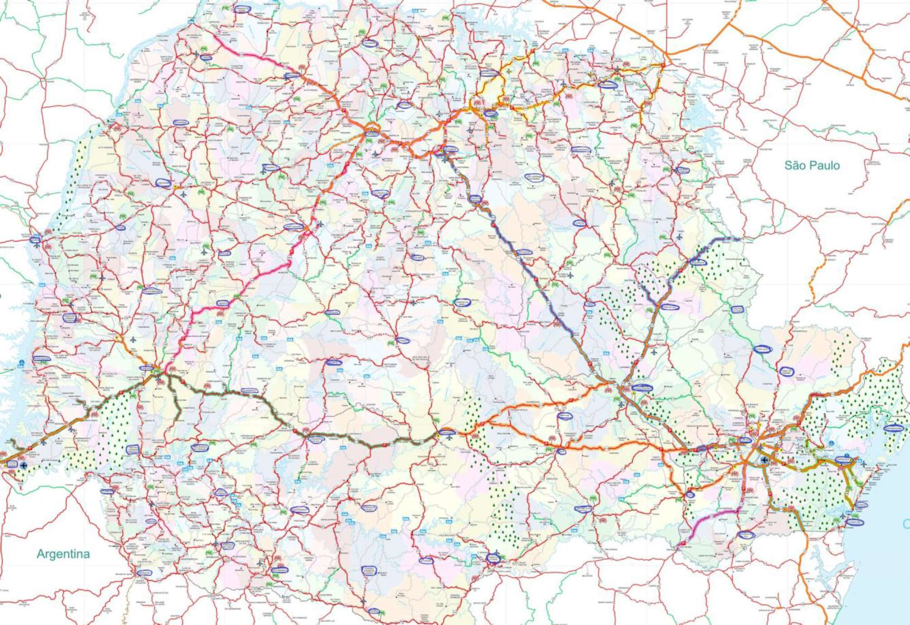
Figura 01 Mapa com a marcação em azul dos municípios definidos como estratégicos

ABRANGÊNCIA TOTAL DE MUNICÍPIOS
O último requisito para atendimento da rede credenciada será o cumprimento de abrangência de do estado, visando a economicidade e eficiência dos serviços prestados pelo Conselho de Arquitetura e Urbanismo do Paraná CAU/PR ao não incorrer em deslocamentos longos e desnecessários causados pela falta de postos credenciados.
Considerando que o CAU/PR é uma autarquia federal com abrangência em todo o estado do Paraná e que existe a necessidade de atender a demanda de deslocamento a todos os municípios do estado para a realização de suas atividades finalísticas.
Considerando que não há como mensurar com exatidão a quilometragem a ser percorrida dentro de cada município devido as atividades de fiscalização serem definidas conforme a necessidade e circunstâncias do momento.
Considerando que o itinerário de fiscalização é baseado primeiramente em
e adequado a realização de visitas que visem a otimização da rota a ser definida, o CAU/PR não poderá ficar refém de uma rede credenciada que não atenda minimamente a

uma quantidade de cidades a economicidade e a qualidade dos serviços prestados a sociedade.
Desta forma, devido ao Estado do Paraná possuir 399 municípios, há a necessidade de credenciamento de postos de combustíveis em 239 municípios (60% do estado), dentre estes já inclusos os 69 municípios estratégicos (e obrigatórios), ficando a critério da CONTRATADA os demais 170 municípios restantes respeitando o critério de distância máxima entre postos.

Em resumo, com base no detalhamento e justificativas elencadas nos tópicos anteriores, a rede de postos credenciados pela CONTRATADA para deverá seguir os seguintes critérios para atender a necessidade do Conselho de Arquitetura e Urbanismo do Paraná - CAU/PR:

- Disponibilidade de postos dentro de um raio máximo de 128,5 km entre os postos credenciados;
- Obrigatoriedade da existência de postos de combustíveis nas 69 cidades estratégicas;
- Cumprir a abrangência mínima de 60% dos municípios do estado do Paraná com ao menos 01 posto credenciado.
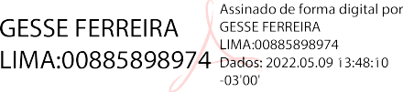

Gesse Ferreira Lima Gerente Técnico de Fiscalização

Assinado digitalmente por:
Marcos Vinicius Rissatto Ramos
Membro CPL
